104年花蓮縣『社企盃』幼兒足球邀請賽/賽程圖
比賽日期：104.11.14 （星期六） 地點：東里國小

東里B（紅）

東里A（紅）

6
2
1
大象組
5
10

紅面鴨

源城（黑）

台東寧埔（黑）
東竹（白）
長良（白）
9
（）
大禹（紅）
樂合（紅）

3
7
藍虎鯨
老鷹組
8
4

明里（黑）
春日（白）

11
高寮（黑）

立山（白）

12

備註：
一、請各單位開立收款收據（可事先寄達或當天給）
抬頭：花蓮縣富里鄉東里民小學 金額：1000
用途：參加104年花蓮縣『社企盃』幼兒足球邀請賽參賽費用
無收款收據無法領錢喔！
二、足球比賽不分晴天雨天，請帶隊老師評估是否多攜帶替換衣服與毛巾、
雨具 。
三、東里國小有飲水機，響應環保工作，鼓勵選手自行攜帶環保杯。
四、11/14請著運動服裝，報到當天領取贊助單位衣服（T恤）。

104年花蓮縣『社企盃』幼兒足球邀請賽/賽程表
請各單位於比賽前20分鐘報到
比賽時間：18分鐘（上下半場各9分鐘 中場休息4分鐘）
場次 | 日期 | 地點 | 時間 | 比賽球隊 |  | 組別 | 成績 |  | 場地
1 | 104年11月14日（星期六） | 東里國小 | 08：40 | 東里A | 長良 |  |  |  | A
2 | 104年11月14日（星期六） | 東里國小 | 08：40 | 東里B | 東竹 |  |  |  | B
3 | 104年11月14日（星期六） | 東里國小 | 09：05 | 樂合 | 春日 |  |  |  | A
4 | 104年11月14日（星期六） | 東里國小 | 09：05 | 大禹 | 立山 |  |  |  | B
5 | 104年11月14日（星期六） | 東里國小 | 09：30 | 東里A | 台東寧埔 |  |  |  | A
6 | 104年11月14日（星期六） | 東里國小 | 09：30 | 東里B | 源城 |  |  |  | B
 | 104年11月14日（星期六） | 東里國小 | 10：00 | 開幕典禮與長官致詞（拍大合照） |  |  |  |  | A
7 | 104年11月14日（星期六） | 東里國小 | 10：20 | 樂合 | 明里 |  |  |  | B
8 | 104年11月14日（星期六） | 東里國小 | 10：20 | 大禹 | 高寮
9 | 104年11月14日（星期六） | 東里國小 | 10：55 | 長良 | 台東寧埔 |  |  |  | A
10 | 104年11月14日（星期六） | 東里國小 | 10：55 | 東竹 | 源城 |  |  |  | B
11 | 104年11月14日（星期六） | 東里國小 | 11：20 | 春日 | 明里 |  |  |  | A
12 | 104年11月14日（星期六） | 東里國小 | 11：20 | 立山 | 高寮 |  |  |  | B
 |  |  | 11：45 | 閉幕頒獎
 |  |  | 12：20 | 來賓招待與工作檢討會
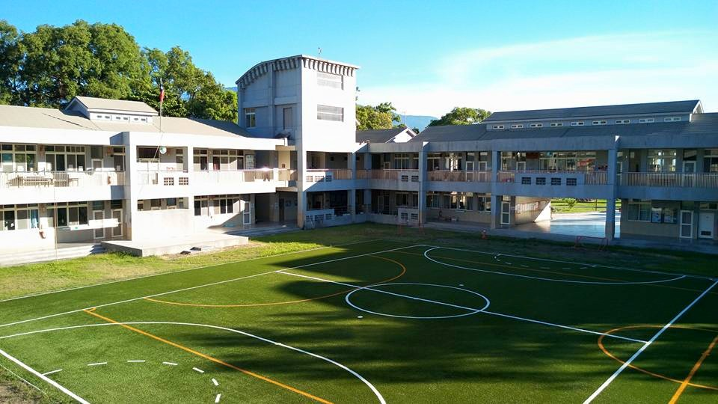
1訂餐資訊
東里社區發展協會886-1599 0938-889-868
（只接受事先先預訂）
秀姑巒風味餐0932-284-712 03-8861-898
2溫泉泡湯
玉溫泉泡湯03-888-8588
3.超商飲料
飲料店03-8861-625 0933-486-211大杯紅茶10元
裕通超商 03-886-1410 0399-480-879
裕達超商 03-886-1750 0933-537-670
